קראתי את הקבצים שנמצאים בתיקיה /etc/cron.d בעזרת cat, ראיתי את הנתיב לcron job של bandit23.sh

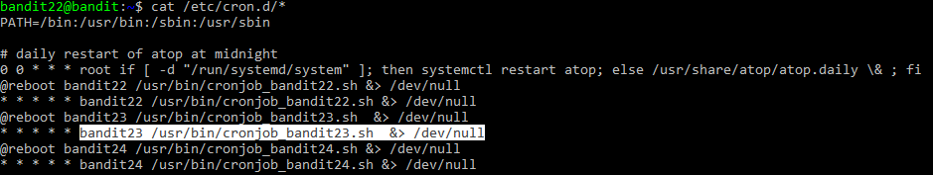

קראתי את הקובץ cronjob_bandit23.shוהיה שם קוד bash:

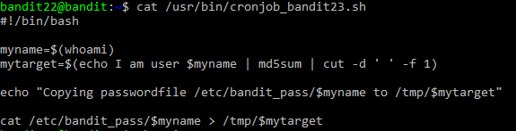

בקוד הם מעתיקים את הסיסמה של היוזר לתיקיה בtmp/ והמשפט I am user + השם של היוזר ומקודדים בעזרת md5 כלומר הסיסמה לשלב הבא יהיה ב

/tmp/md5(I am user bandit23)

**cat /etc/cron.d/\***

**cat /usr/bin/cronjob_bandit23.sh**

**cat /tmp/$(echo "I am user bandit23" | md5sum)**

jc1udXuA1tiHqjIsL8yaapX5XIAI6i0n